Tokiótól Oszakáig – látogatással az Expo 2025 Világkiállításon

csoportos körutazás magyar idegenvezetővel

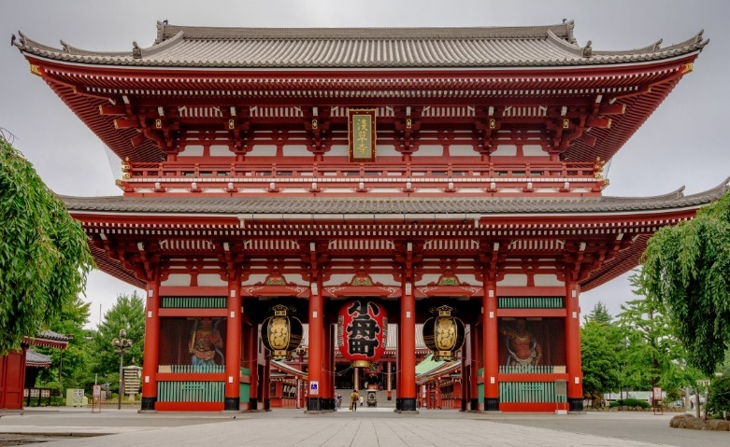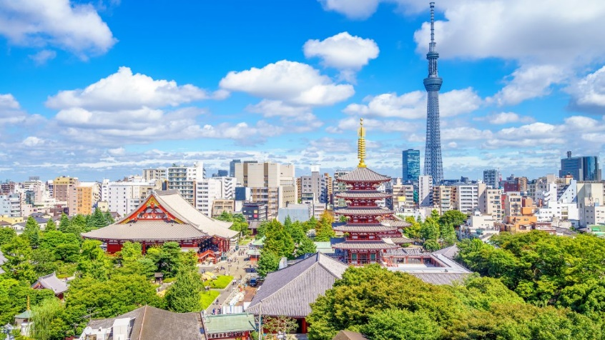

2025. július 20-29., augusztus 14-23., szeptember 10-19.

1.489.000 Ft-tól/fő

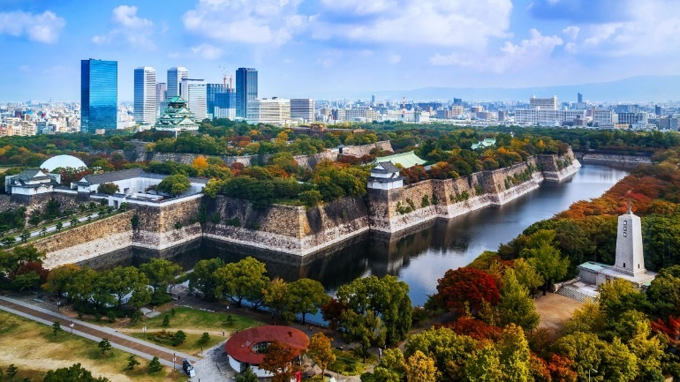

- Tokió
- Oszaka
- Expo 2025 Világkiállítás

A részvételi díj az alábbi szolgáltatások árát tartalmazza: utazás menetrend szerinti repülőjáratokkal, átszállással Budapest – Tokió és Oszaka – Budapest útvonalon turista osztályon, valamint a Shinkanzen szuperexpresszel Tokió – Oszaka útvonalon másodosztályon, a körutazás során légkondicionált autóbusszal, 7 éjszakai szállás helyi besorolás szerinti háromcsillagos szállodák kétágyas szobáiban reggelivel, a leírás szerinti programok a szükséges belépőkkel, magyar idegenvezető az utazás teljes időtartamára.

A részvételi díj nem tartalmazza: fakultatív program, baleset-, betegség- és poggyászbiztosítás, útlemondási biztosítás.

Minimum létszám: 20 fő

További részletekről és a beutazási feltételekről érdeklődjék irodánkban!

